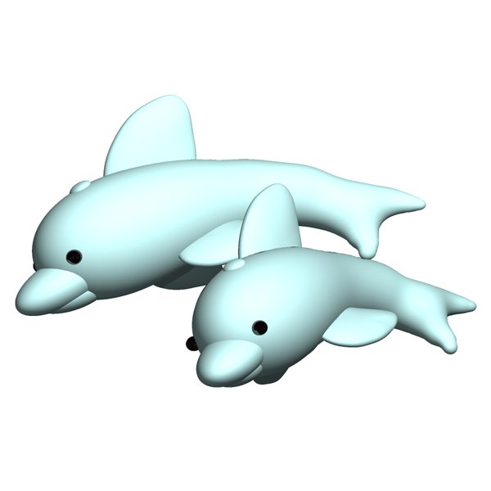
好書探險記
很棒的作品 | 再加油！

年 班 號探險者：
- 我發現了一本絕世好書喔！請把它的身世公佈出來吧！
好書名
小王子
作者 |  | 出版社
出版日期 | 年 月 日 | 閱讀日期 | 年 月 日
絕世佳句
小王子曾探訪過的星球
二、在這些星球中，你發現了哪些稀奇的寶藏呢？請把你的探險收穫及感想記下來：

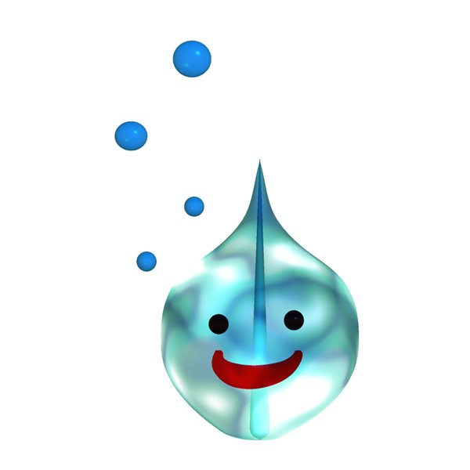

三、請畫出一顆屬於你自己的星球，並寫出星球上居住的生物存在的原因及理由。

